**【14301 公用事業費】**

|  |  |
| --- | --- |
| 原交易代號 | 原交易名稱 |
| NI5002 | etag儲值變更 |
| SI5102 | 代繳電話費變更 |
| SI5202 | 代繳台電電費變更 |
| SI5302 | 代繳台北自來水費變更 |
| SI5312 | 代繳台灣自來水費變更 |
| SI5402 | 代繳國民年金變更 |
| SI5502 | 代繳健保費變更 |
| SI5602 | 代繳公共事業費變更 |
| SI5702 | 加入ACH代收公共事業變更 |
| TI5001 | etag儲值登錄 |
| TI5002 | Etag儲值變更 |
| TI5101 | 代繳電話費登錄 |
| TI5102 | 代繳電話費變更 |
| TI5201 | 代繳台電電費登錄 |
| TI5202 | 代繳台電電費變更 |
| TI5301 | 代繳台北自來水登錄 |
| TI5302 | 代繳台北自來水變更 |
| TI5311 | 代繳台灣自來水登錄 |
| TI5312 | 代繳台灣自來水變更 |
| TI5401 | 代繳國民年金登錄 |
| TI5402 | 代繳國民年金變更 |
| TI5501 | 代繳健保費登錄 |
| TI5502 | 代繳健保費變更 |
| TI5601 | 代繳公共事業費登陸 |
| TI5602 | 代繳公共事業費變更 |
| TI5701 | 加入ACH代收公共事業登錄 |

‧整合原交易如上。

**貳、執行路徑**

約定事項申請→公共事業費→公共事業費

**參、操作及業務規則說明**

一、作業類別1-各項公用事業費 約定代繳項目1-中華電信

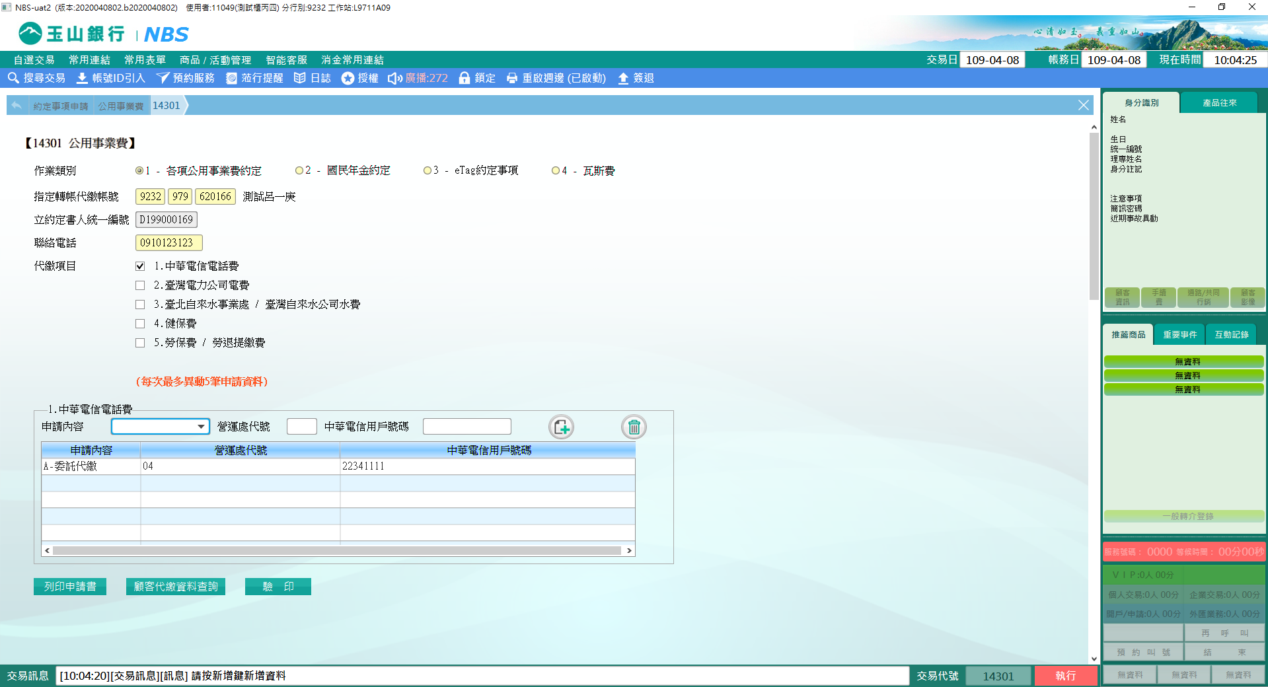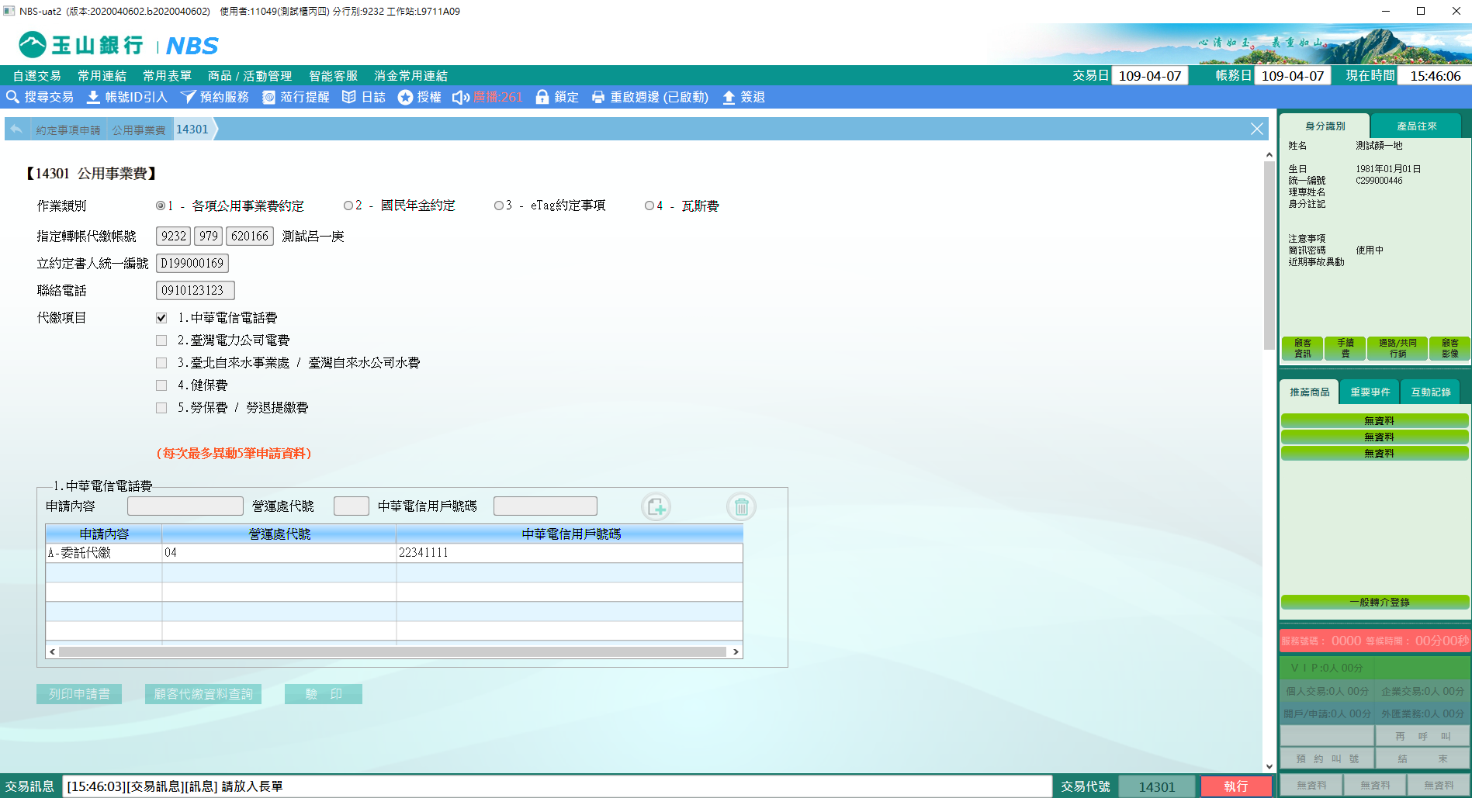輸入「指定轉帳代繳帳號」，系統自動發查戶名及「立約定書人統一編號」，再輸入「聯絡電話」，勾選代繳項目（可複選），每次最多異動5筆申請資料，輸入「申請內容」、「營運處代號」、「中華電信用戶號碼」，點選右側的【】新增代繳項目，若新增資料的資料有誤，可點選【】即可刪除代繳項目，點選【驗印】後，點擊【執行】並列印長單，即可新增公用事業費代扣繳。

1. 作業類別1-各項公用事業費 約定代繳項目2-台灣電力公司

輸入「指定轉帳代繳帳號」，系統自動發查戶名及「立約定書人統一編號」，再輸入「聯絡電話」，勾選代繳項目（可複選），每次最多異動5筆申請資料，輸入「申請內容」、「區」、「戶號」、「分號」、「檢號」，點選右側的【】新增代繳項目，若要刪除可點選【】即可刪除代繳項目，點選【驗印】後，點擊【執行】並列印長單，即可新增公用事業費代扣繳。

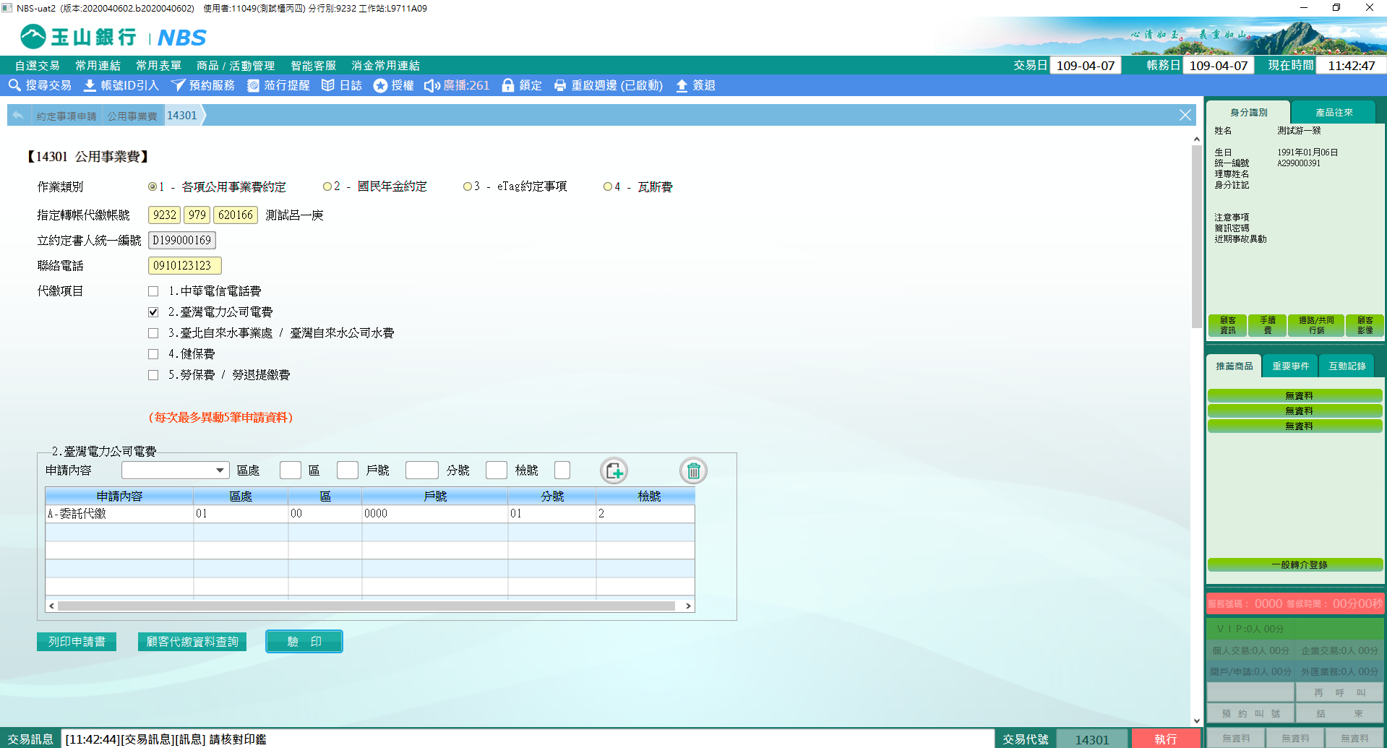

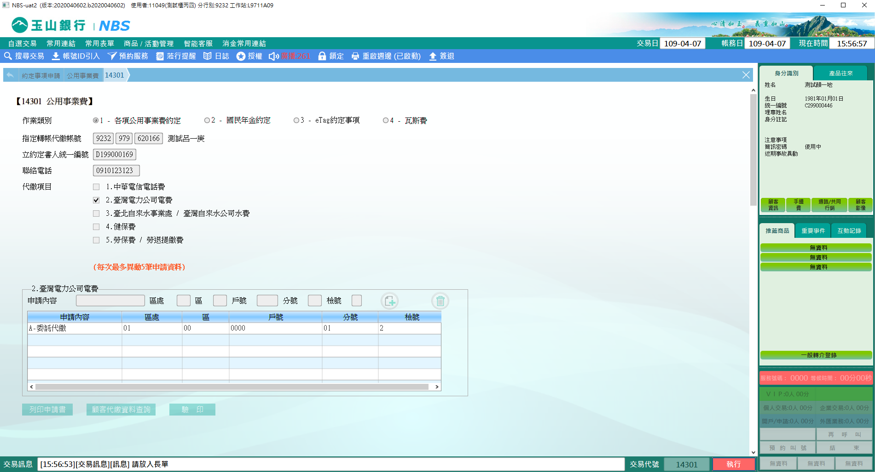

1. 作業類別1-各項公用事業費 約定代繳項目3-台灣自來水公司

輸入「指定轉帳代繳帳號」，系統自動發查戶名及「立約定書人統一編號」，再輸入「聯絡電話」，勾選代繳項目（可複選），每次最多異動5筆申請資料，輸入「申請內容」、「種類」、「站所」、「用戶編號」、「檢號」，點選右側的【】新增代繳項目，若新增資料有誤刪除可點選【】即可刪除代繳項目，點選「驗印」後，點擊【執行】並列印長單，即可新增公用事業費代扣繳。

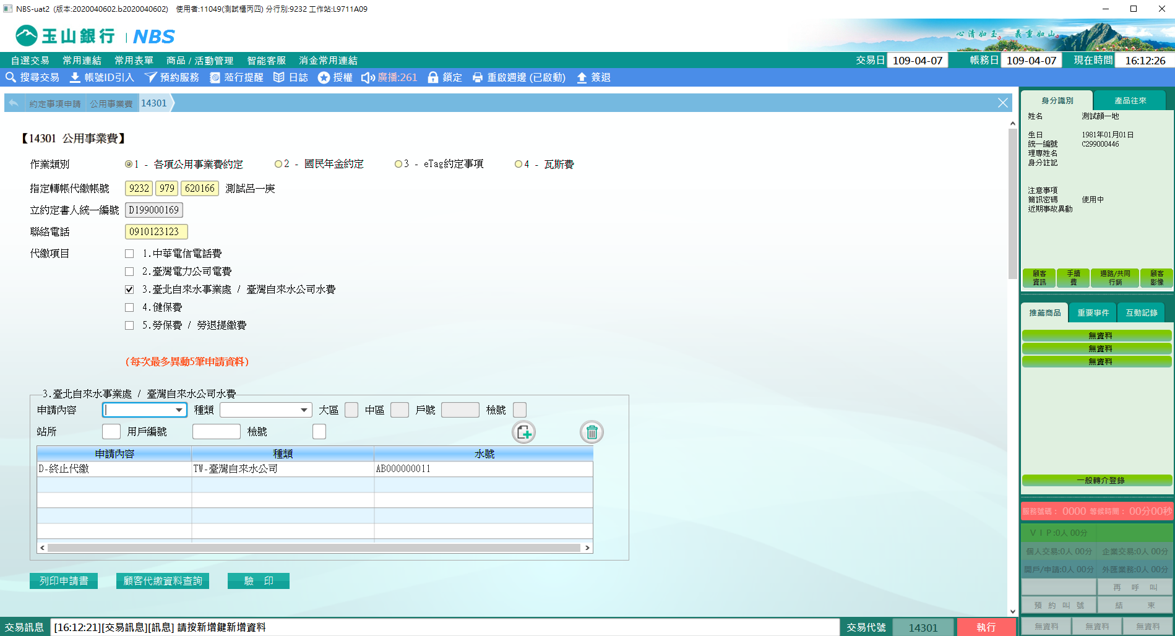

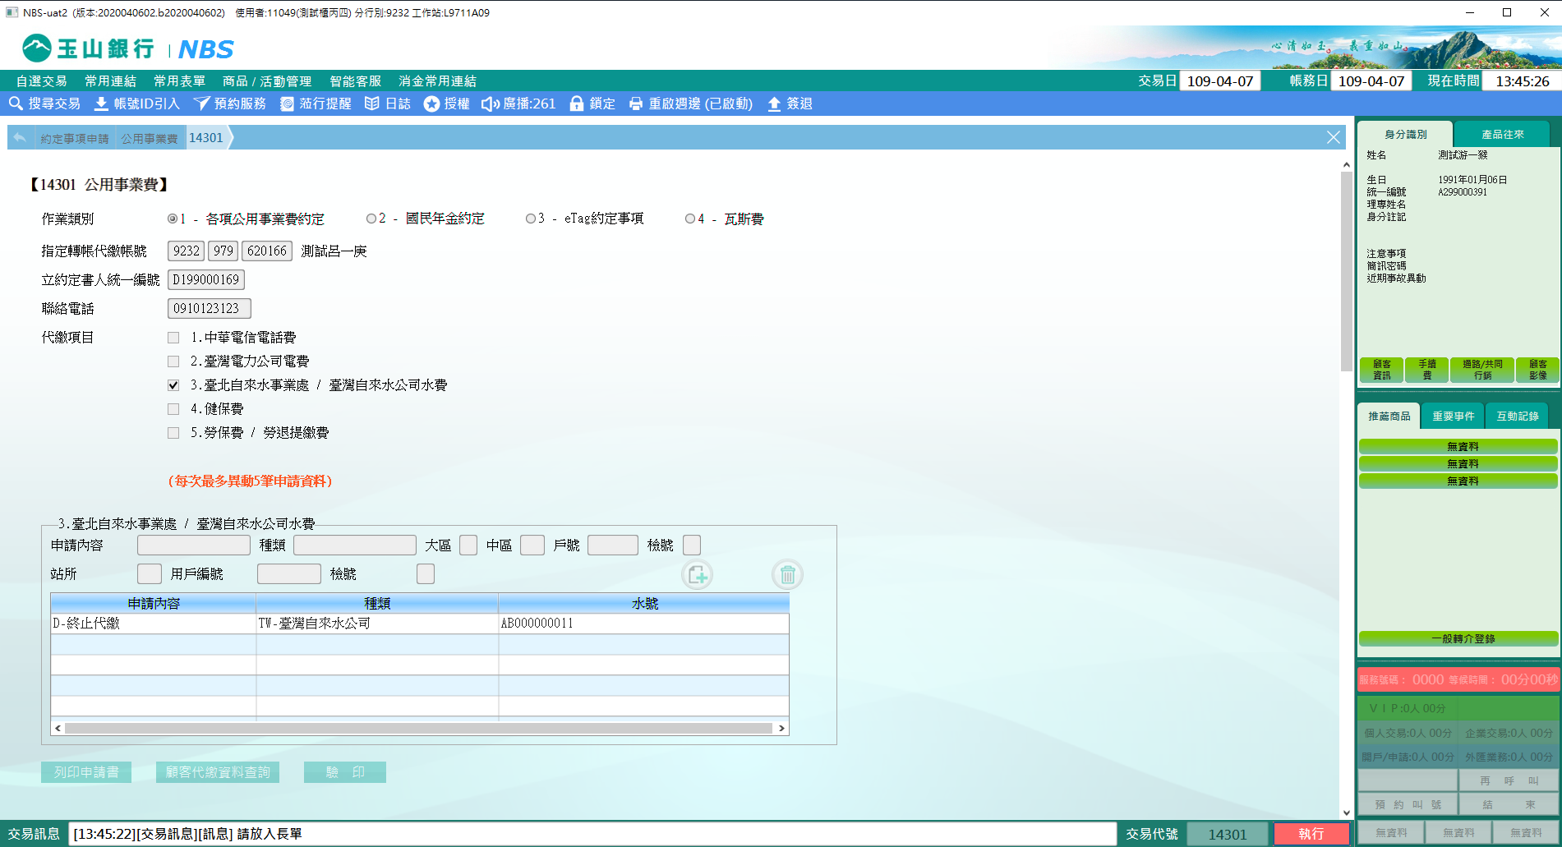

1. 作業類別1-各項公用事業費 約定代繳項目3-台北自來水公司

輸入「指定轉帳代繳帳號」，系統自動發查戶名及「立約定書人統一編號」，再輸入「聯絡電話」，勾選代繳項目（可複選），每次最多異動5筆申請資料，輸入「申請內容」、「種類」、「大區」、「中區」、「戶號」、「檢號」，點選右側的【】新增代繳項目，若新增的資料有誤可點選【】即可刪除代繳項目，點選【驗印】後，點擊【執行】並列印長單，即可新增公用事業費代扣繳。

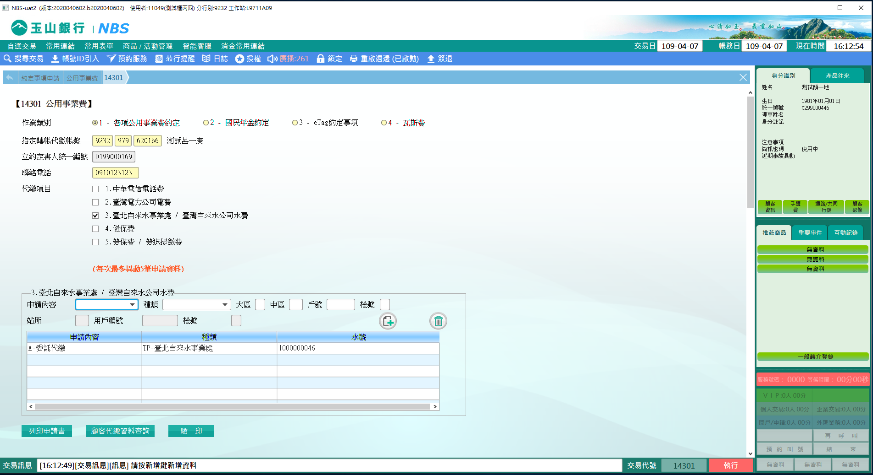

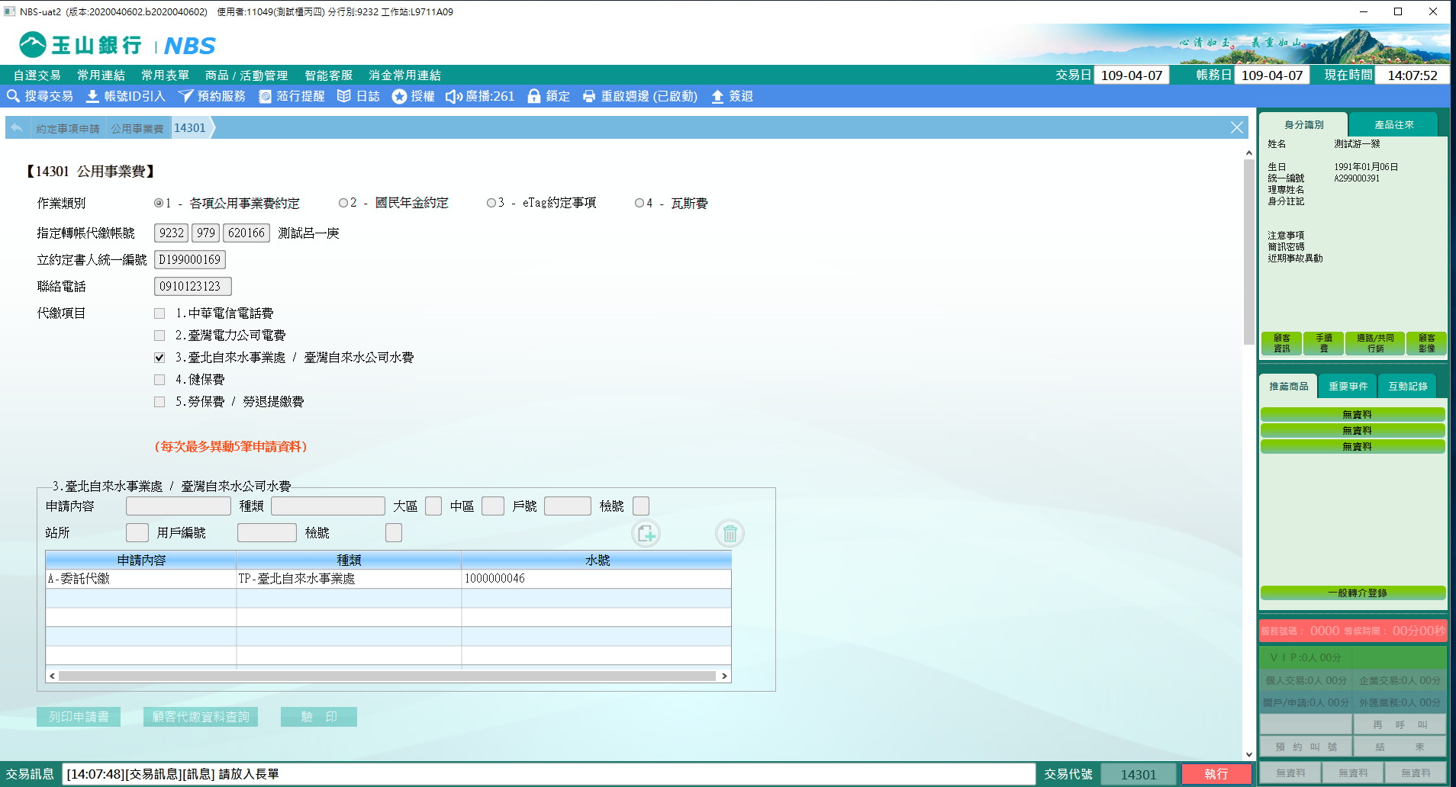

1. 作業類別1-各項公用事業費 約定代繳項目4-健保費

輸入「指定轉帳代繳帳號」，系統自動發查戶名及「立約定書人統一編號」，再輸入「聯絡電話」，勾選代繳項目（可複選），每次最多異動5筆申請資料，輸入「申請內容」、「單位」、「投保單位名稱」、「投保單位代號」、「統一編號」、「被保險人名稱」、「被保險人身份證字號」，點選右側的【】新增代繳項目，若新增的資料有誤可點選【】即可刪除代繳項目，點選【驗印】後，點擊【執行】並列印長單，即可新增公用事業費代扣繳。

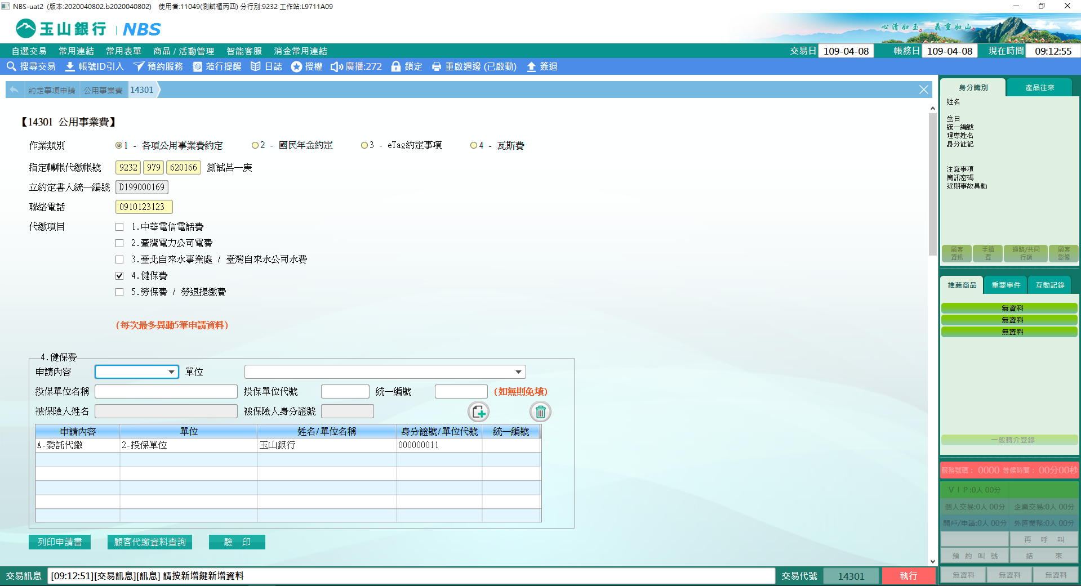

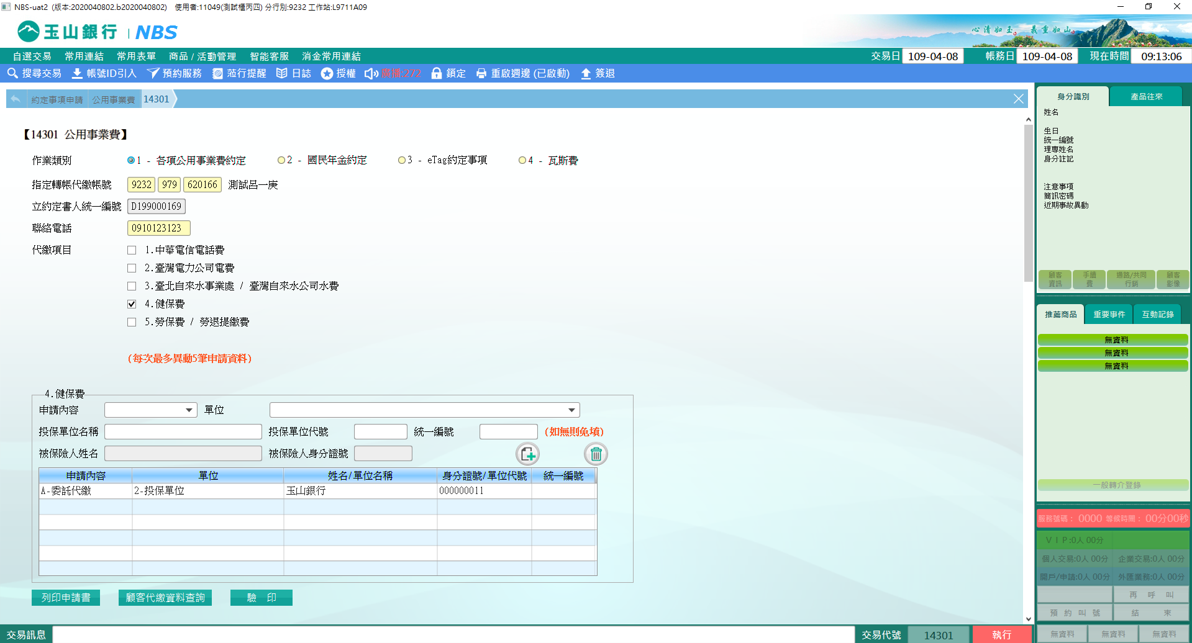

1. 作業類別1-各項公用事業費 約定代繳項目5-勞保費/勞退提繳費

輸入「指定轉帳代繳帳號」，系統自動發查戶名及「立約定書人統一編號」，再輸入「聯絡電話」，勾選代繳項目（可複選），每次最多異動5筆申請資料，輸入「申請內容」、「種類」、「單位」、「投保單位名稱」、「保險證號」、「統編/負責人身份證字號」、「電話」、「被保險人姓名」、「身份證字號」、「電話」，點選右側的【】新增代繳項目，若新增的資料有誤可點選【】即可刪除代繳項目，點選【驗印」後，點擊【執行】並列印長單，即可新增公用事業費代扣繳。

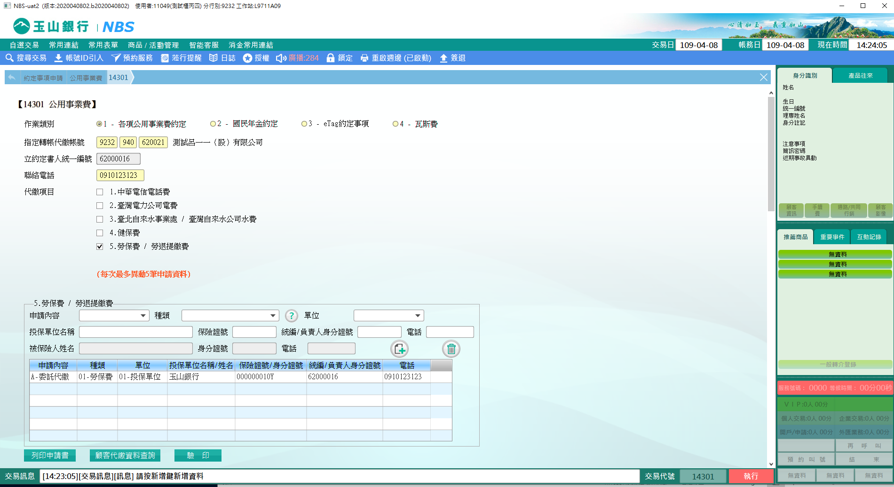

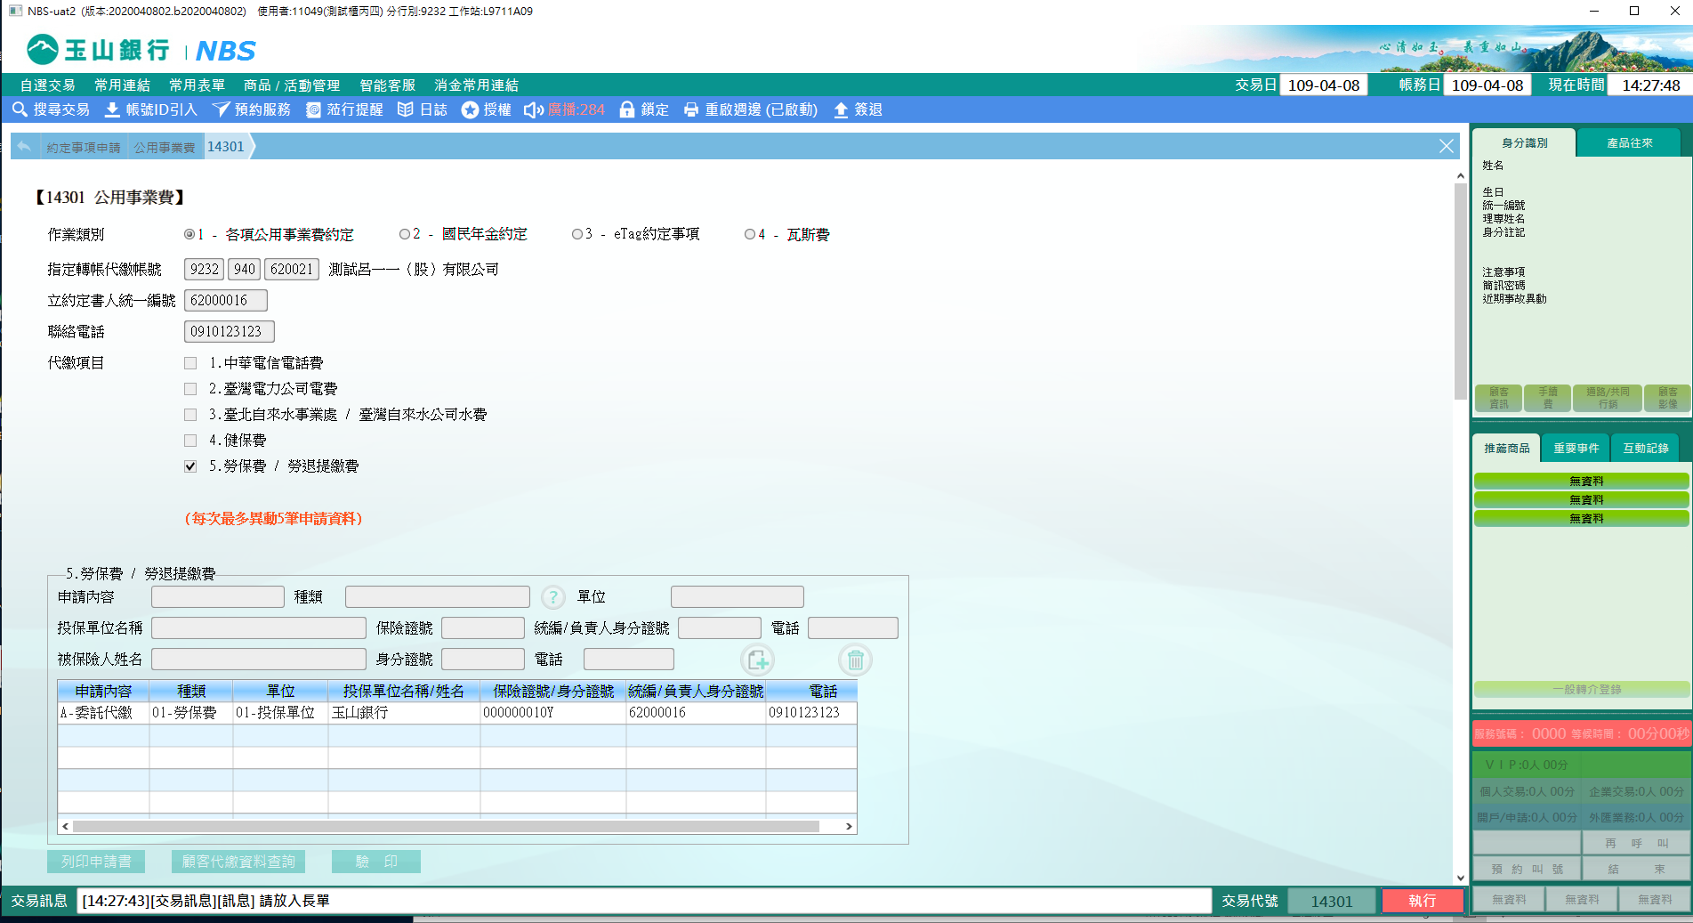

1. 作業類別2-國民年金

輸入「指定轉帳代繳帳號」，系統自動帶入「立約定書人統一編號」，輸入「連絡電話」，選擇「申請內容」，點擊【同立約定書人】可引入「被保險人姓名」、「被保險人身份證字號」、「電話號碼」、「生日」，點選右側的【】新增代繳項目，若新增的資料有誤可點選【】即可刪除代繳項目，點擊【驗印】後點擊【執行】並列印短單，即可新增代繳項目。

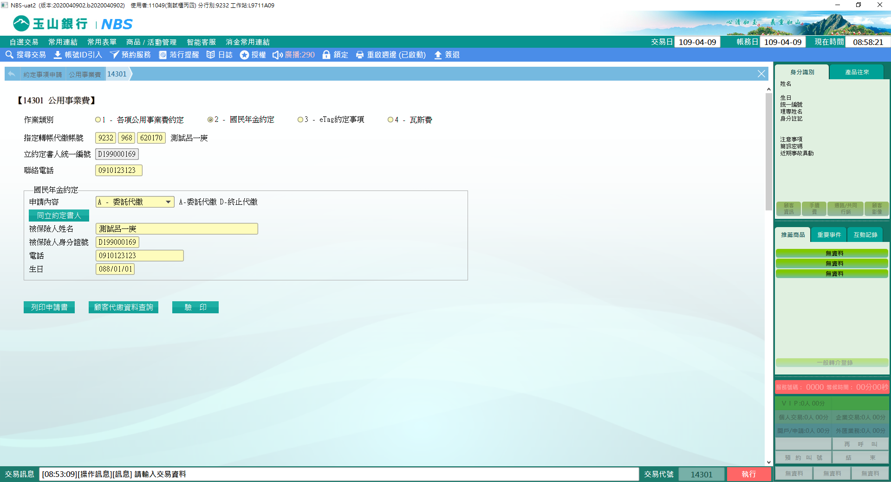

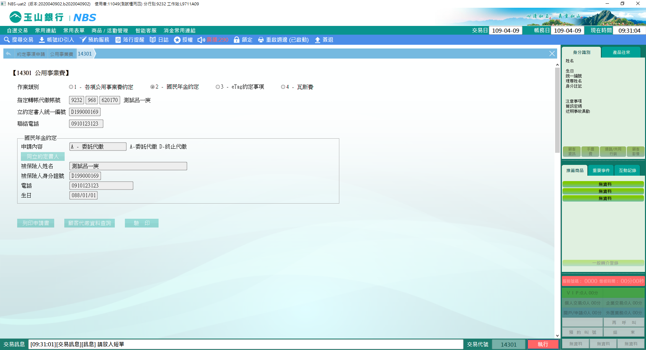

1. 作業類別3-eTag約定事項

輸入「指定轉帳代繳帳號」，系統自動帶入「立約定書人統一編號」，輸入「連絡電話」，選擇「申請內容」、「車牌號碼」、「車主身分證字號/統一編號」，點選右側的【】新增代繳項目，若新增的資料有誤可點選【】即可刪除代繳項目，點擊【驗印】後點擊【執行】並列印短單，即可新增代繳項目。

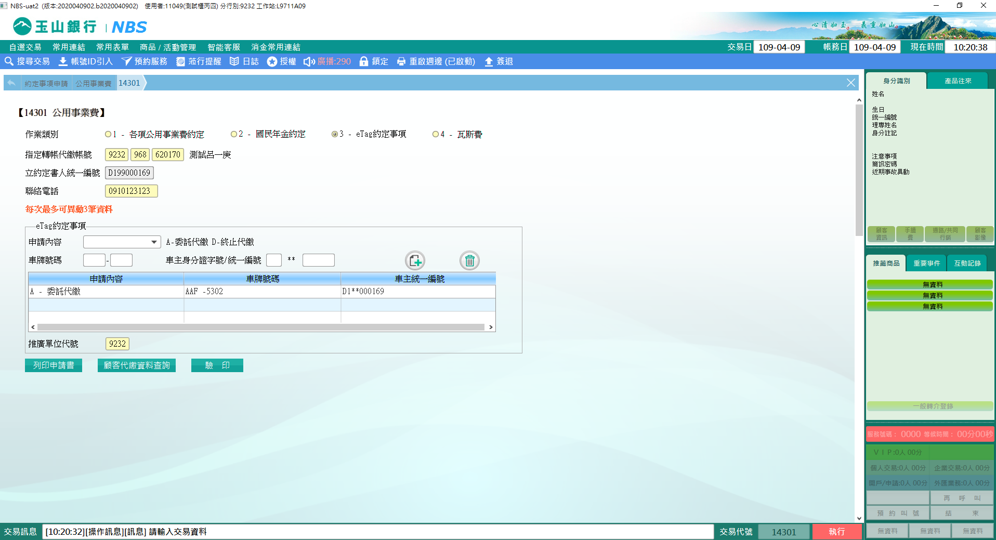

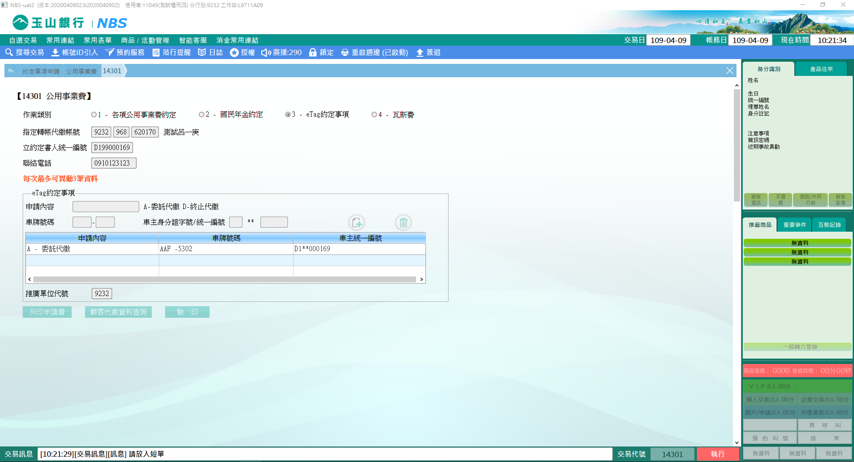

1. 作業類別4-瓦斯費

輸入「指定轉帳代繳帳號」，系統自動帶入「立約定書人統一編號」，輸入「連絡電話」，選擇「申請內容」、「瓦斯公司」、「用戶編號」，點選右側的【】新增代繳項目，若新增的資料有誤，可點選【】即可刪除代繳項目，點擊【驗印】後點擊【執行】並列印短單，即可新增代繳項目。

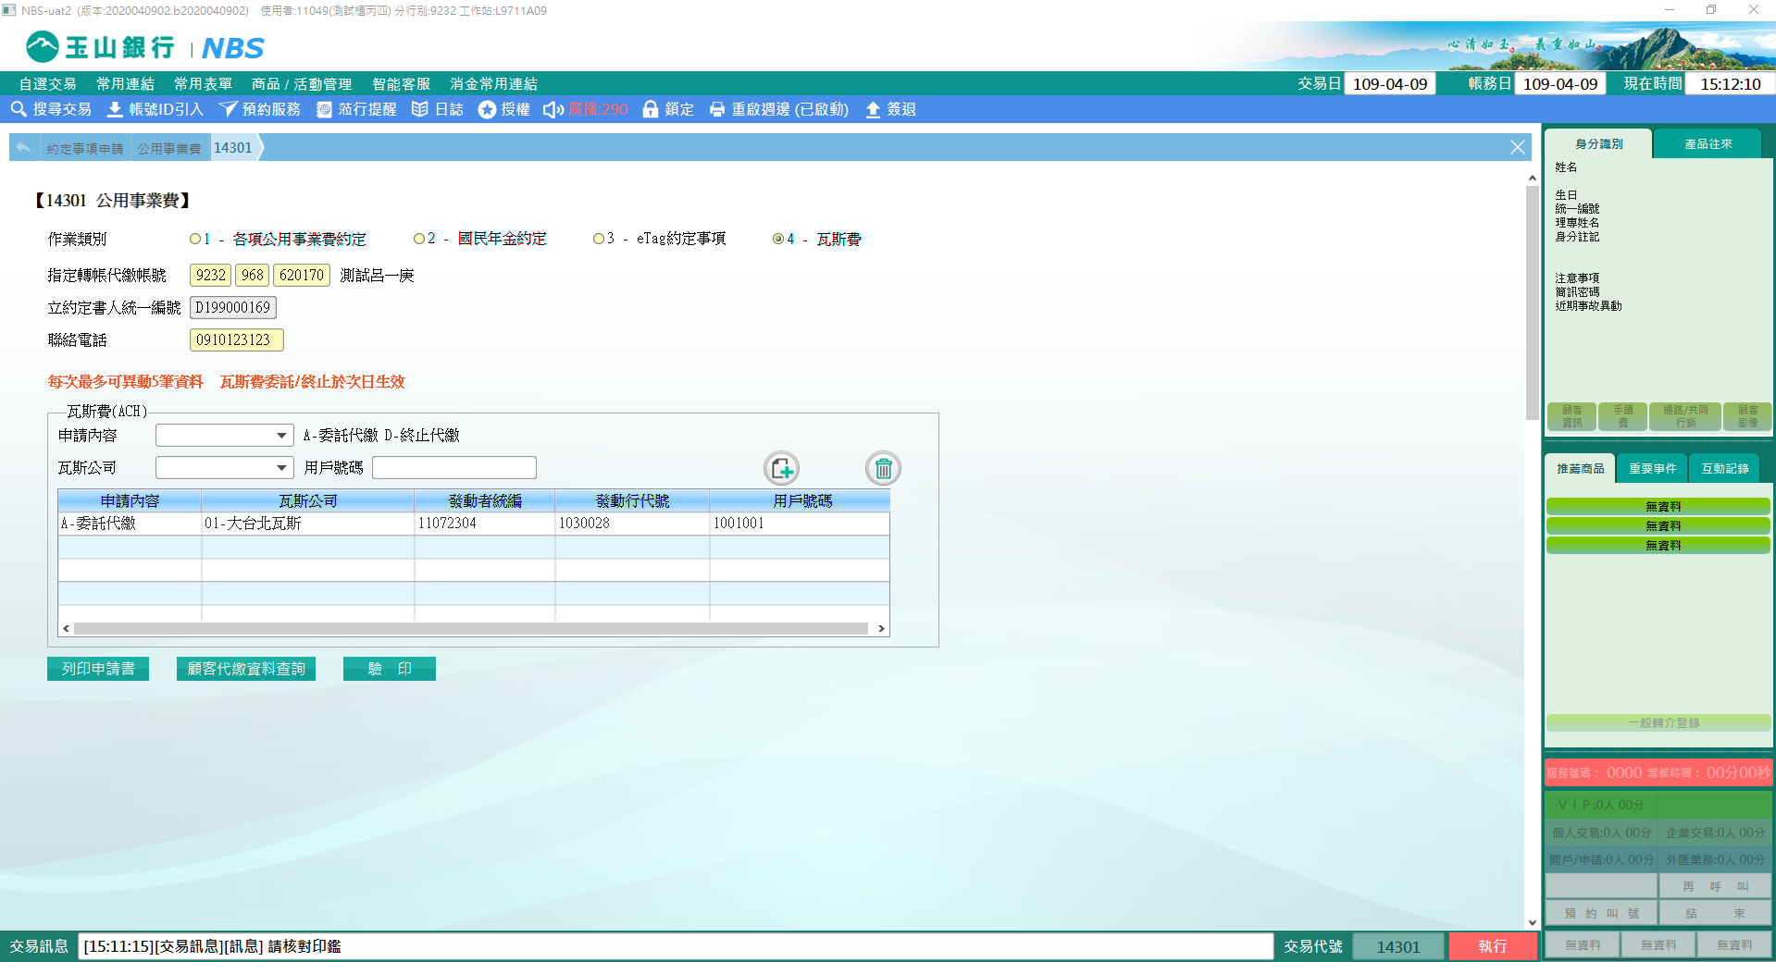 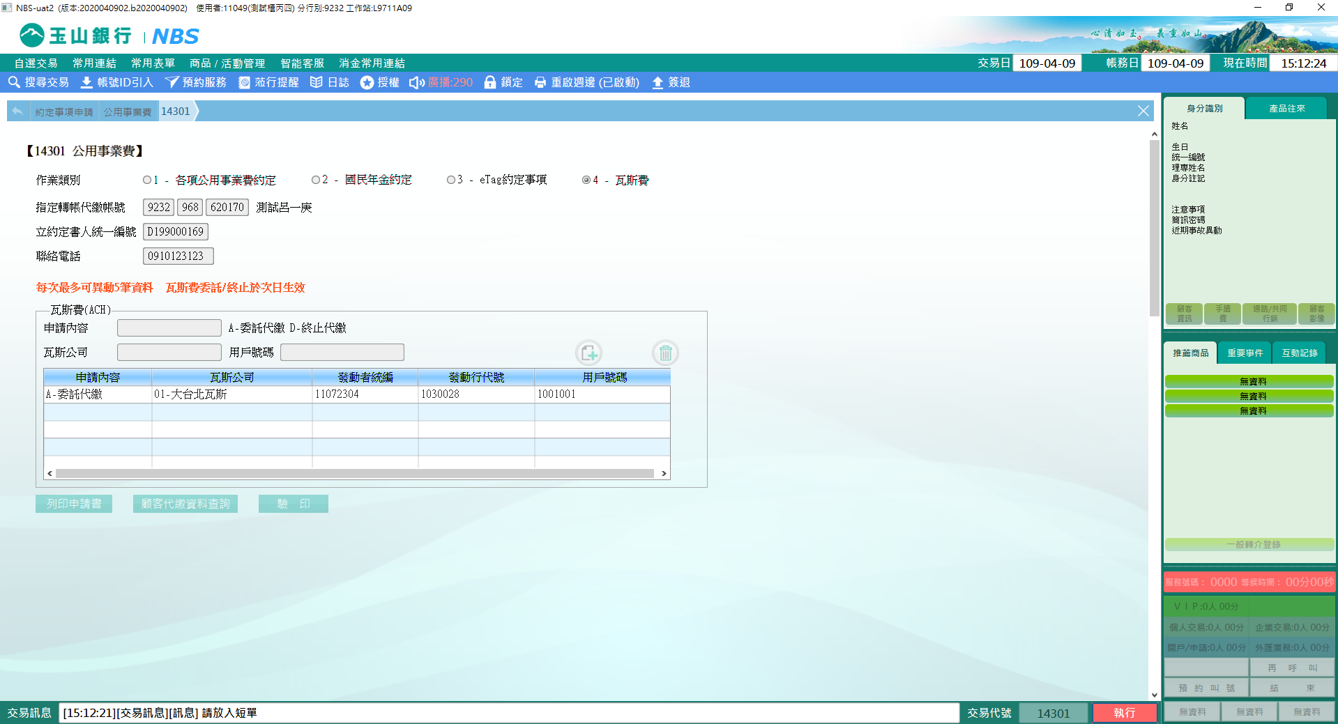

※特殊情境：

1.如需確認顧客已申請的代繳資料，可點擊【顧客代繳資料查詢】連動開啟21002查詢。

2.申請瓦斯費約定或終止，隔日生效才可至21002【顧客代繳資料查詢】查詢申請狀態。

3.勞保費、勞退提繳費、健保費若已申請代扣繳，需先終止原指定代繳帳號後，才能重新約定新的代扣繳帳號。

4.若需更改eTag約定事項的「車主統一編號」，需先終止代繳後，再重新申請約定代扣繳，無法直接變更「車主統一編號」。

**肆、權限限制**

　　無。